ИЗ ЛЕКЦИИ

* Значения ЛСА для заданого начального набора элементарных логических условий- это та вы писанная строка с А Подчинённость: элементарное выражение d в ЛСА U(p1,p2..A1,A2..) при заданном распределении сдвигов подчинено некоторой логической функции альфа если всякий набор дельта итое при котором должно выполняться d обращает альфа в 1 B=G, Uв->Ug Ассоциативное исчисление Янова Лазарев и Дьяченко Предложили использовать формулы Альфа Бетта гамма логические функции от п один п два п н А итое принадлежит множеству операторов А Альфа А итое это отмеченная функция обращаются в 0 и 1 Новиков ввёл Можно так же проводить все преобразования алгебры логики над логическими функциями Система правил тождественных преобразований отмеченных функций Для каждого оператора А итого справедливо что существует переход в другие операции
* В ИНТЕРНЕТЕ(МЕТОДИЧКА ЛАЗАРЕВ. ДЬЯЧЕНКО)
* Система преобразований Лазарева-Дьяченко.

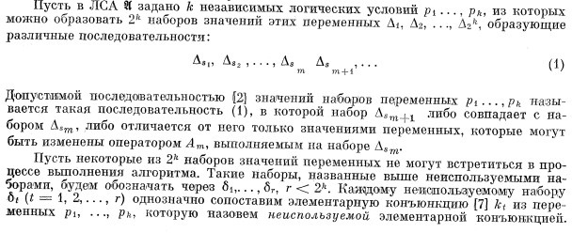

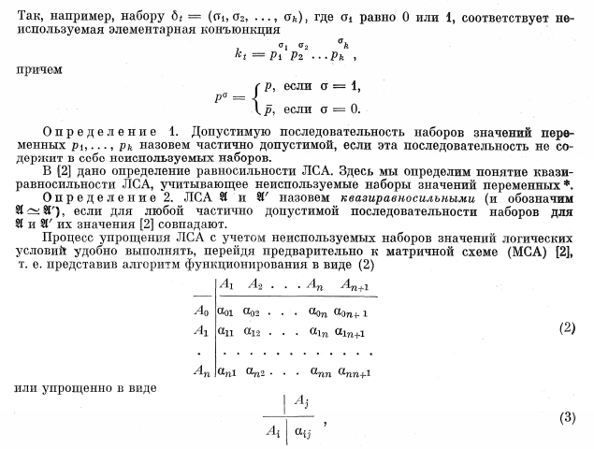

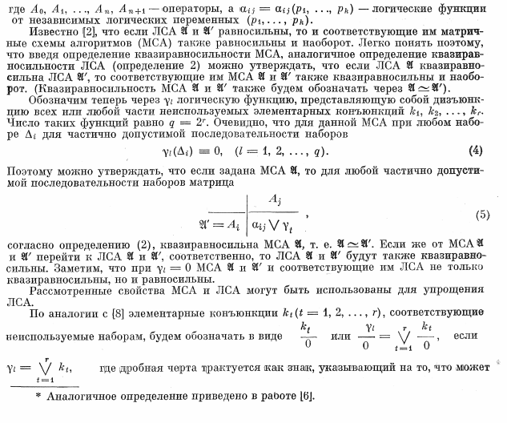

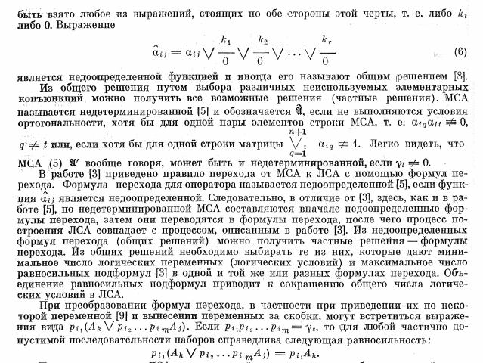

Оптимизация логической схемы алгоритма. . Переход от системы формул к логической схеме алгоритма.

